Информация к проекту решения по заявлению:
1.10. Арасова Ф. М. оглы, Арасовой С. М. кызы
Земельный участок:
адрес: обл. Новосибирская, г. Новосибирск, ул. Плахотного, дом 141;
кадастровый номер. 54:35:063271:21;
площадь- 896 кв.м.;

Планшет № 229
Зонирование: Зона застройки жилыми домами смешанной этажности (Ж-1), Подзона застройки жилыми домами смешанной этажности пониженной плотности застройки (Ж-1.5)
Запрос: «для индивидуального жилищного строительства (2.1) – индивидуальные жилые дома»
Планируется: строительство индивидуального жилого дома

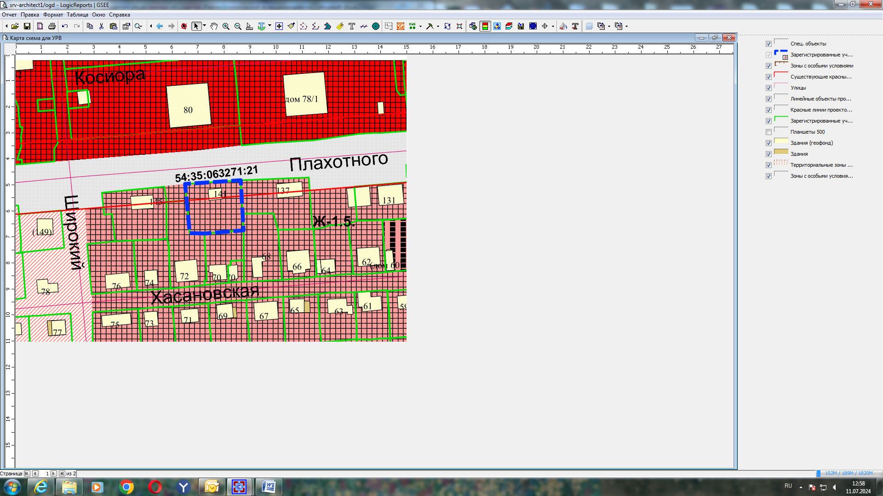
Приложения к заявлению:

